masque sur plastique transparent
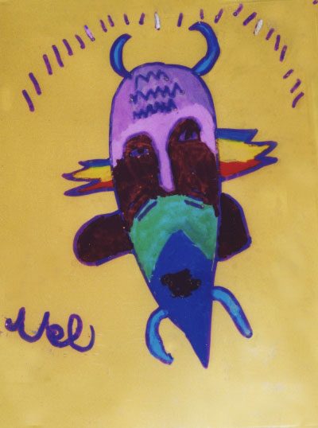 | Ce masque est réalisé avec des feutres tout support, sur un plastique transparent style rhodoïd. C'est joli exposé sur une vitre.

